寿农防指办〔2022〕1号
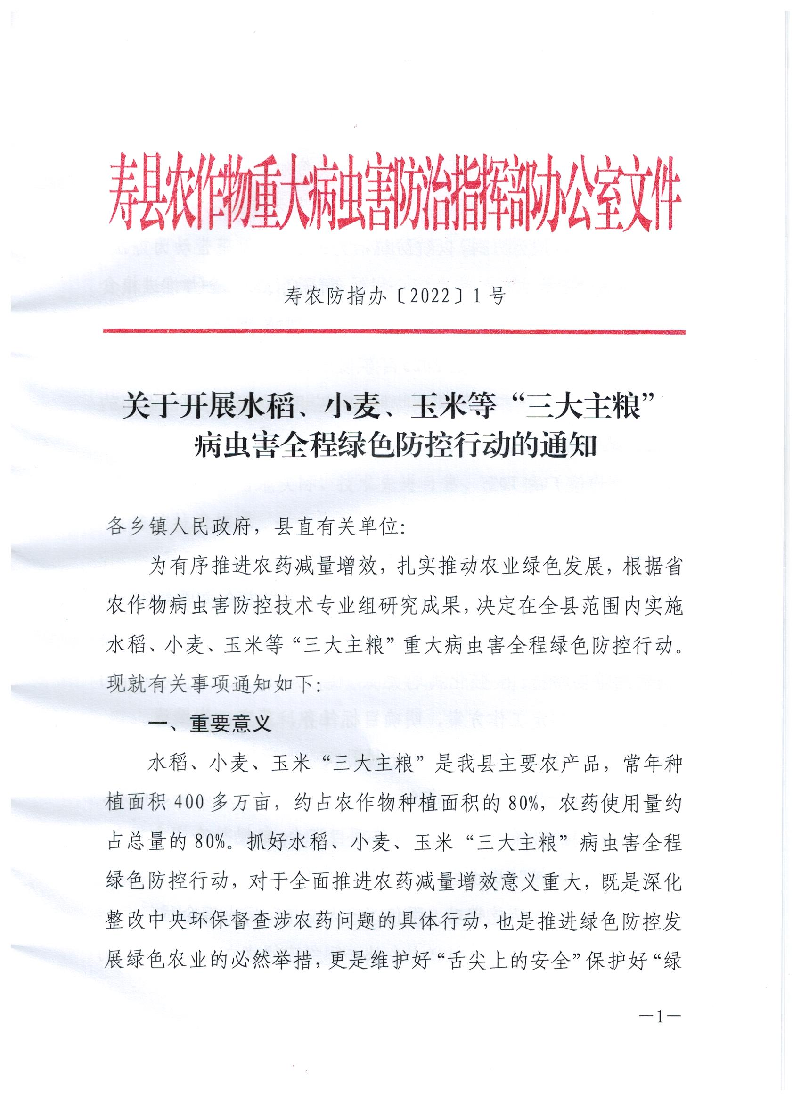
关于开展水稻、小麦、玉米等“三大主粮”
病虫害全程绿色防控行动的通知

各乡镇人民政府，县直有关单位：
为有序推进农药减量增效，扎实推动农业绿色发展，根据省农作物病虫害防控技术专业组研究成果，决定在全省范围内实施水稻、小麦、玉米等“三大主粮”重大病虫害全程绿色防控行动。现就有关事项通知如下：
一、重要意义
水稻、小麦、玉米“三大主粮”是我县主要农产品，常年种植面积400多万亩，约占农作物种植面积的80%，农药使用量约占总量的80%。抓好水稻、小麦、玉米“三大主粮”病虫害全程绿色防控行动，对于全面推进农药减量增效意义重大，既是深化整改中央环保督查涉农药问题的具体行动，也是推进绿色防控发展绿色农业的必然举措，更是维护好“舌尖上的安全”保护好“绿水青山”的现实要求。
二、总体目标
以绿色防控为方向，以统防统治为抓手，以示范带动为方法，扎实推进“三大主粮”病虫害全程绿色防控行动，全力推进粮食绿色生产，全面推动农药减量增效。通过实施“三大主粮”病虫害全程绿色防控行动，至2025年实现“567”总体目标，即全县“三大主粮”病虫害全程绿色防控技术应用面积达到种植面积的50%，绿色防控覆盖率达到60%，农药使用量降至基期（2012－2014年均值）的70%。
三、保障措施
（一）强化组织领导。把“三大主粮”病虫害全程绿色防控行动作为保障粮食生产安全、质量安全和生态安全主要责任，作为推动乡村振兴和农业绿色发展的重点工作，作为农业面源污染治理的重要举措。要强化属地责任，协同财政、生态环境等部门组建专班，制定工作方案，明确目标任务，落实工作措施。
（二）强化资金投入。充分利用农业生产和水利救灾、农作物重大病虫害防控补助等资金，积极争取各级发展改革、财政、科技等部门的政策支持，整合统筹项目资金，鼓励社会资本投入，确保“三大主粮”病虫害全程绿色防控行动有序开展。
（三）强化示范带动。强化“三大主粮”病虫害全程绿色防控行动的示范推广。除八公山乡外，每乡镇须建立一个1万亩的“三大主粮”全程绿色防控行动示范区（其中核心区面积不少于1000亩），每个示范核心区要明示防治路线和核心技术，设置对照田与全程绿色防控进行对比示范，辐射带动面积2－3万亩。
（四）强化技术保障。完善病虫监测体系，加强三大主粮病虫害智能化监测点建设，及时会商准确发布趋势预报预警信息。积极申报实施植保能力提升项目，在三觉、小甸、安丰、迎河、双桥五个乡镇设立病虫害智能化监测点。集成应用绿色技术，综合使用生态调控、农业防治、生物防治、理化诱控、免疫诱抗等，集成创新符合当地实际、技术先进可靠、可以推广应用的全程绿色防控技术模式。充分运用监管平台，推行植保无人飞机防治质量实时监测。加快做好融合服务，推进专业化统防统治和绿色防控融合发展，提高病虫害防治社会化服务程度。示范推广先进药械，更替应用植保无人飞机、智能机器人等高效植保机械，筛选推广高效安全农药和减量增效助剂，示范应用纳米农药等农药剂型，有效提高农药利用率。
（五）强化宣传指导。利用传统媒体网络和现场培训指导等多种形式，大力宣传“三大主粮”病虫害全程绿色防控行动的目的要求，增强农民科学安全用药和减少化学农药使用的主观意识，营造良好社会氛围。在病虫害防治关键季节，组派技术专家和基层农技人员以村为单位实施技术指导网格化管理，指导开展病虫害绿色防控减药控害行动，力争取得实效。
（六）强化效果评价。把水稻、小麦、玉米“三大主粮”病虫害全程绿色防控行动作为促进农业绿色发展、提高农产品质量、改善生态环境的重要内容，建立效果评价机制确保农药减量增效目标顺利实现。
联系人：周德美；电话：0554－3122356。

附件：1.水稻（单季稻）病虫害全程绿色防控方案
2.小麦病虫害全程绿色防控方案
3.夏玉米病虫害全程绿色防控方案
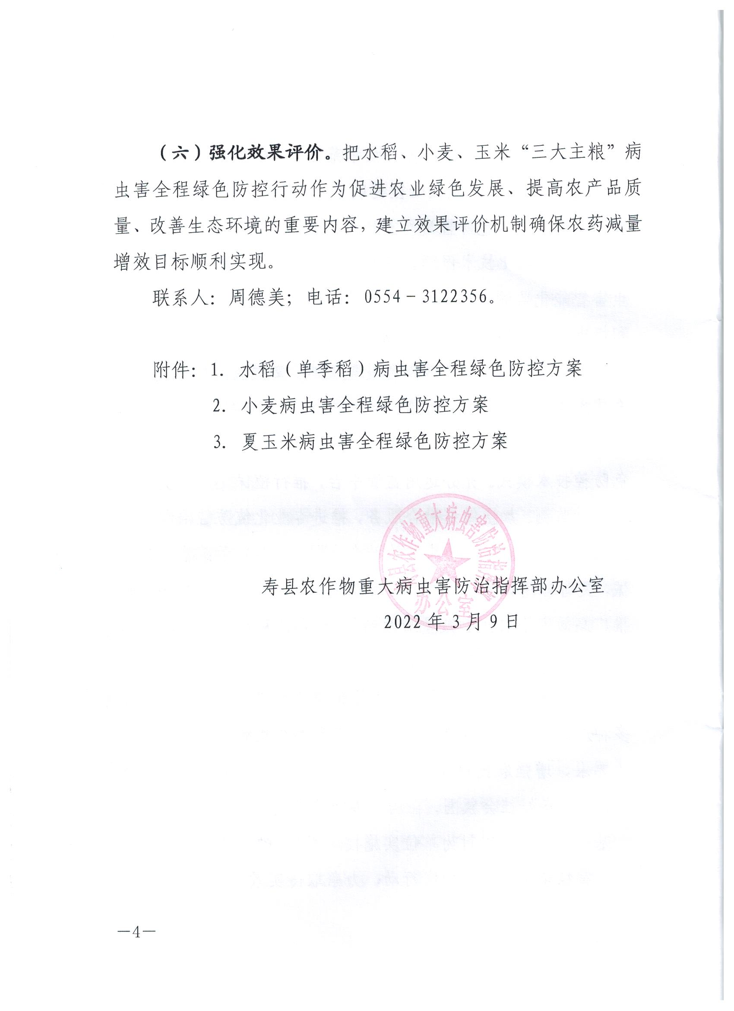

寿县农作物重大病虫害防治指挥部办公室
2022年3月9日

附件1

水稻病虫害全程绿色防控方案

一、防控策略
以种植水稻抗性品种和健身栽培为基础，坚持以农业防治、物理防治和生物防治为重点，同时辅以必要的化学防治；化学防控按照“预防秧田期、放宽分蘖期、保护成穗期”的防控策略，重点抓好“三前三防、两期两治”，即：在播前种子药剂处理、移栽前施送嫁药和破口前综合施药等3次预防性用药，在分蘖末期和穗期根据病虫监测结果，实施达标防治。
二、防控对象
主要防控对象为“三虫三病”（即稻飞虱、稻纵卷叶螟、二化螟、纹枯病、稻瘟病、稻曲病）和稻田杂草，其次为稻蓟马、大螟、恶苗病、穗腐病、细菌性条斑病等。
三、防控措施
（一）播种前
1.翻耕杀蛹：在水稻播种前10－14天，将冬闲田灌水、翻耕，保持2－3厘米水层7天左右，以杀死稻茬中残存的越冬螟虫。
2.种子处理：选用综合抗性好、高产、优质的水稻良种，于播种前2－4天阳光晒种5－6小时。根据当地病虫发生情况选择对路种子处理剂进行处理，预防稻瘟病、恶苗病等可选用咪·咯菌腈、咪鲜胺、苯醚甲环唑、精甲霜灵、嘧菌酯、肟菌酯等；防治稻飞虱、稻蓟马等可选用噻虫嗪、吡虫啉、呋虫胺等。
3．封闭除草：机插秧稻田在插秧前1－2天或插秧后5－7天秧苗返青活棵后，选用丙草胺、苯噻酰草胺、苄嘧磺隆、吡嘧磺隆等药剂及其复配制剂进行土壤封闭处理。水直播稻田播后1－3天，在气候条件适宜的情况下，选用丙草胺、苄嘧磺隆等药剂及其复配制剂进行土壤封闭处理;也可在播后14天使用氟酮磺草胺＋丙噁丁草胺进行封杀。旱直播稻田播后苗前，选用二甲戊灵、吡嘧磺隆、苄嘧磺隆、丙草胺、噁草酮等药剂及其复配制剂进行土壤封闭处理。人工移栽田，在秧苗返青后，杂草出苗前，选用乙草胺、丙草胺、苯噻酰草胺、苄嘧磺隆、吡嘧磺隆等药剂及其复配制剂进行土壤封闭处理。
（二）移栽前
喷施送嫁药：以稻瘟病、二化螟、稻蓟马、稻飞虱为防治对象，在秧苗移栽前2－3天，选用三环唑、春雷霉素和氯虫苯甲酰胺、甲维盐、吡蚜酮等药剂,对水均匀喷雾。
（三）移栽至孕穗期
1．非化学防治措施（可根据实际情况选用如下措施）
（1）种植香根草或显花植物：于5月份前后在田埂上种植香根草诱杀二化螟；适时种植芝麻、波斯菊等显花植物或大豆、秋葵等经济作物，吸引、保护天敌。
（2）诱虫灯诱杀：于当地越冬代螟虫羽化初期开灯诱杀。
（3）性诱剂、食诱剂诱杀：根据当地二化螟、稻纵卷叶螟等重要害虫的发生种类选择相应的诱芯，于发蛾期按产品说明书的要求放置诱捕器诱芯诱杀。
（4）灌水杀蛹：在二化螟的初蛹期前放水烤田或留浅水，吸引螟虫至低节位化蛹，进入化蛹高峰期后，灌7－10cm的深水，保持3－4天，以淹死螟虫。
2．化学防治措施
（1）病虫害防治：化学防治实行达标防治（防治指标：稻飞虱分蘖期百丛低龄若虫1000头，稻纵卷叶螟分蘖期百丛低龄幼虫100头，孕、抽穗期百丛低龄幼虫50头，二化螟每亩有枯鞘团40个或枯鞘丛率5%，苗瘟、叶瘟出现中心病株或病叶率达3%－5%，纹枯病分蘖末期至拔节孕穗期病丛率20%，细菌性病害出现发病中心）。优先选用生物农药，于防治适期内施药防控，尽可能做到“一喷多防”。
（2）茎叶除草：机插秧田，根据田间杂草发生情况进行茎叶喷雾处理，选用氰氟草酯、噁唑酰草胺、氯氟吡啶酯、二氯喹啉酸等药剂及其复配制剂防治稗草、千金子等禾本科杂草；选用吡嘧磺隆、2甲4氯钠、氯氟吡啶酯、灭草松等药剂及其复配制剂防治鸭舌草、耳叶水苋等阔叶杂草及莎草。水直播稻田在第一次用药后12－15天，选用氰氟草酯、噁唑酰草胺、五氟磺草胺、双草醚等药剂及其复配制剂防治稗草、千金子等禾本科杂草；选用苄嘧磺隆、吡嘧磺隆、2甲4氯钠、灭草松等药剂及其复配制剂防治鸭舌草、丁香蓼等阔叶杂草及莎草。旱直播稻田第一次药后15－20天选用噁唑酰草胺、五氟磺草胺、氰氟草酯、三唑磺草酮等药剂及其复配制剂防治稗草、千金子、马唐等禾本科杂草；选用2甲4氯钠、灭草松、氯氟吡啶酯等药剂及其复配制剂防治鸭舌草、丁香蓼等阔叶杂草及莎草。人工移栽田未进行土壤封闭处理，可在杂草2－3叶期，根据杂草发生情况，茎叶喷雾处理。
（三）孕穗末期至穗期
1．综合施药：于水稻破口前10天左右以稻曲病为重点，破口前3天左右以穗颈瘟为重点，同时根据螟虫、稻飞虱、纹枯病等发生情况，进行综合防治；视天气、病虫情况在破口后进行第二次施药；如遇持续阴雨，宜选用对水稻穗腐病有兼治效果的药剂。
2．达标防治：稻飞虱抽穗期百丛低龄若虫1500头、齐穗期后百丛低龄若虫2000头；稻纵卷叶螟百丛低龄幼虫50头；细菌性病害出现发病中心。

附件2

小麦病虫害全程绿色防控方案

一、防控策略
优化调整小麦种植布局，实施土壤深翻和秸秆深埋压低菌量基数，推广种植良种，科学田间管理。重点实施以“一拌一除一喷”的小麦病虫害全程绿色防控技术，实现农药减量控害。播前实行药剂拌种或种子包衣，防治苗期病虫害和地下害虫；化学除草以越冬前封闭除草或茎叶除草为主，年后拔节前补治；抽穗扬花初期开展以赤霉病为核心、兼顾白粉病、锈病、蚜虫等的综合防控。
二、防控对象
主要防控对象为“两虫四病”（即蚜虫、麦蜘蛛、赤霉病、纹枯病、锈病、白粉病）和麦田杂草，其次为根腐病、茎基腐病等。
三、防控措施
（一）播种前
1．规范整地：前茬作物秸秆还田做到“切碎、撒匀、深埋、压实”。突出抓好以深耕(深松)、整细、镇压为核心的高质量、规范化整地，提高整地质量，打好麦播基础。坚持每间隔2－3年深耕1次。稻茬麦田做好三沟配套排水降湿工作。
2．种子处理。在选用抗性品种的基础上，根据当地小麦常年病虫发生情况，选用种子处理剂（苯醚·咯·噻虫、烯肟·苯·噻虫、氟环·咯·噻虫、嘧·咪·噻虫嗪、戊唑·吡虫啉等）进行种子包衣或药剂拌种等处理，防治苗期病害和地下害虫。
3．适期播种：适期适量适墒播种，播后镇压，以确保苗齐、苗匀、苗壮。
（二）冬前除草
根据田间草相，在播种后2－3天内，选用对路的除草剂（如氟噻·吡酰·呋、异丙隆等）进行封闭除草；冬前或早春，天气晴好时，选用唑啉草酯、炔草酯、氟唑磺隆、啶磺草胺、环吡氟草酮等药剂及其复配制剂防治日本看麦娘、看麦娘，选用甲基二磺隆与异丙隆复配制剂防治菵草、硬草，选用氯氟吡氧乙酸、灭草松、苯磺隆、氟氯吡啶酯、双氟磺草胺等药剂及其复配制剂防除猪殃殃、牛繁缕等阔叶杂草等进行叶面喷雾防除。若田间节节麦发生重，可选用甲基二磺隆进行防控。冬前未除草或草害严重地块，小麦拔节前补治。严防低温等不良天气条件造成除草剂药害。
（三）小麦返青拔节期
主治小麦纹枯病、麦蜘蛛等。达标防治纹枯病（病株率10%）可选用井冈·蜡芽菌、苯甲·丙环唑、噻呋酰胺、井冈霉素A等药剂，于上午有露水时施药，适当增加用水量，使药液达到麦株基部。重病区首次施药后10天左右再防一次。遇涝时及时清沟沥水，降低田间湿度，减轻病害发生程度。达标防治麦蜘蛛（每市尺行长200头或每平方尺350头）可选用联苯菊酯、阿维菌素等药剂。田间出现条锈病发病中心或条锈病、白粉病发生较重的田块，要立即围歼防治，控制其蔓延。
（四）小麦齐穗灌浆期
防治适期内主治小麦赤霉病兼治锈病、白粉病，达标防治小麦穗期蚜虫（500头/百穗）。小麦赤霉病防治可选择丙硫菌唑、氰烯菌酯、氟唑菌酰羟胺、戊唑醇等单剂或复配制剂，于齐穗至扬花期（见花打药）开展第一次预防，药液量要足，突出预防和兼治作用；施药后5天左右开展第二次预防，突出预防病害和控制生物毒素。防治锈病、白粉病可选用烯唑醇、三唑酮、丙环唑、腈菌唑、醚菌酯、氟环唑等药剂。防治蚜虫可选用吡蚜酮、呋虫胺、氟啶虫胺腈、噻虫嗪等药剂。同时，增施植物免疫诱抗剂或叶面肥等，增强植株抗逆性，预防干热风和增加产量。

附件3

玉米病虫害全程绿色防控方案

一、防控策略
结合生态调控、农业防治、生物防治、理化诱控等措施，实施“一包一封一喷”夏玉米病虫害全程绿色防控技术。即：采用玉米种子包衣、封闭化学除草、心叶末期喷雾综合防治技术，实现农药减量控害，保障玉米生产安全。
二、防控对象
主要为草地贪夜蛾、黏虫、玉米螟、南方锈病、玉米弯孢叶斑病和马唐、稗草等恶性杂草，兼治蓟马、蚜虫、甜菜夜蛾、褐斑病、纹枯病、小斑病、穗腐病等病虫。
三、防控措施
（一）种植前
1.秋季深翻、清洁田园。秋季玉米收获后及时进行深翻或深松，破坏地下害虫和土栖害虫栖息地，减少越冬基数。及时清除田间地头杂草及田间作物残茬，以破坏害虫栖息地，防止害虫向田间转移为害，减少田间虫源数量。
2.种植抗病品种、合理密度。选择抗病性、丰产性好的品种，避免单一品种大面积种植。根据自然条件、地力状况及玉米品种特性确定种植密度。高产田选择品种推荐密度上限，中低产田选品种推荐密度下限。
3.种子包衣防治苗期病虫害。以苗期常发病虫害如玉米根腐病、蓟马、甜菜夜蛾、草地贪夜蛾等为主要防治对象，选择靶标性强的药剂进行种子包衣，如商品种子已经包衣，但针对性不强，可选择持效期长的商品种衣剂在播种前二次包衣，达到防治抽雄前病虫害的目的。
（二）播种至拔节前
1.非化学防治措施（可根据实际情况选用如下措施）
（1）田边种植显花植物：于6月份前后在田埂上种植芝麻、波斯菊等显花植物或大豆、秋葵等经济作物，吸引、保护天敌。
（2）诱虫灯诱杀：于当地越冬代螟虫孵化初期开灯诱杀。
（3）性诱剂、食诱剂诱杀：根据当地玉米螟、黏虫等重要害虫的发生种类选择相应的诱芯，于发蛾期按产品说明书的要求放置诱捕器诱芯诱杀。
2.化学防治措施
（1）化学除草。播后苗前土壤处理：选择乙草胺+莠去津或氰草津等除草剂，均匀喷洒地面进行“封闭”除草。苗后茎叶处理防除杂草：在玉米3～5叶期，根据田间草相，选择烟嘧磺隆、硝磺草酮、苯唑草酮、莠去津、氯氟吡氧乙酸等除草剂，均匀喷雾。
（2）病虫害防治。在玉米小喇叭口期，根据田间病虫害发生情况，可选择喷施氯虫苯甲酰胺、甲维盐、噻虫嗪等高效低剂量化学药剂，或苏云金芽孢杆菌、金龟子绿僵菌、白僵菌、核型多角体病毒、短稳杆菌等生物制剂防治玉米螟、草地贪夜蛾、甜菜夜蛾、黏虫等食叶害虫；可混喷苯醚甲环唑、丙环唑、戊唑醇等预防叶部病害。
（三）心叶末期综合防治
根据当地玉米中后期病虫害监测结果，采用植保无人机等进行叶片喷雾或颗粒剂撒施防治成株期病虫害。选择喷（撒）施氯虫苯甲酰胺、甲维盐等化学药剂或苏云金芽孢杆菌、金龟子绿僵菌、白僵菌、核型多角体病毒、短稳杆菌等生物制剂，混配苯醚甲环唑、丙环唑等，可有效防治玉米成株期草地贪夜蛾、玉米螟、桃蛀螟、棉铃虫等钻蛀性害虫和南方锈病、弯孢叶斑病、褐斑病等叶部病害。

寿县农作物重大病虫害防控指挥部办公室 2022年3月9日印发

